潢川县海事处（潢川县航务管理站）

2021年度决算公开

2022年9月

目　　录

第一部分　　潢川县海事处（潢川县航务管理站）概况

1. 单位职责
2. 机构设置

第二部分 潢川县海事处（潢川县航务管理站）2021年度决算表

一、收入支出决算总表

二、收入决算表

三、支出决算表

四、财政拨款收入支出决算总表

五、一般公共预算财政拨款支出决算表

六、一般公共预算财政拨款基本支出决算明细表

七、一般公共预算财政拨款“三公”经费支出决算表

八、政府性基金预算财政拨款收入支出决算表

第三部分　　潢川县海事处（潢川县航务管理站）2021年度决算情况说明

一、收入支出决算总体情况说明

二、收入决算情况说明

三、支出决算情况说明

四、财政拨款收入支出决算总体情况说明

五、一般公共预算财政拨款支出决算情况说明

六、一般公共预算财政拨款基本支出决算情况说明

七、一般公共预算财政拨款“三公”经费支出决算情况说明

八、政府性基金预算财政拨款支出决算情况说明

九、机关运行经费支出情况说明

十、政府采购支出情况说明

十一、国有资产占用情况说明

十二、预算绩效情况说明

第四部分　名词解释

第一部分

潢川县海事处（潢川县航务管理站）概况

一、单位职责

（一）负责全县水路运输行业管理;负责全县水上运输安全的监督管理工作,指导各乡镇办事处渡口的水上运输安全管理工作；

（二）负责水路运输业经营许可的审批,检验船舶和驾驶员培训发证工作;制止和处理辖区内船舶违规运输、冒险航行等行为，负责本辖区内海事行政案件处理；

（三）负责辖区内航道及其港航基础设施的管理、养护和建设，对所管理的航道和其他港航基础设施实施监督、检查和指导工作；负责水运重点物资、军事及抢险救灾等特殊物资紧急运输的组织和协调工作。

二、机构设置

潢川县海事处（潢川县航务管理站）内设机构3个，包括：主任室、综合办公室、财务室。

从决算单位构成看，潢川县海事处（潢川县航务管理站）决算属于二级预算单位决算。

本单位属于潢川县交通运输局二级机构，无下属单位。经县编委核定，潢川县海事处（潢川县航务管理站）编制数为10人，股级2名。2021年期间，本单位在编在岗共计6人；自聘编外人员2人。

第二部分

潢川县海事处（潢川县航务管理站）

2021年度决算表

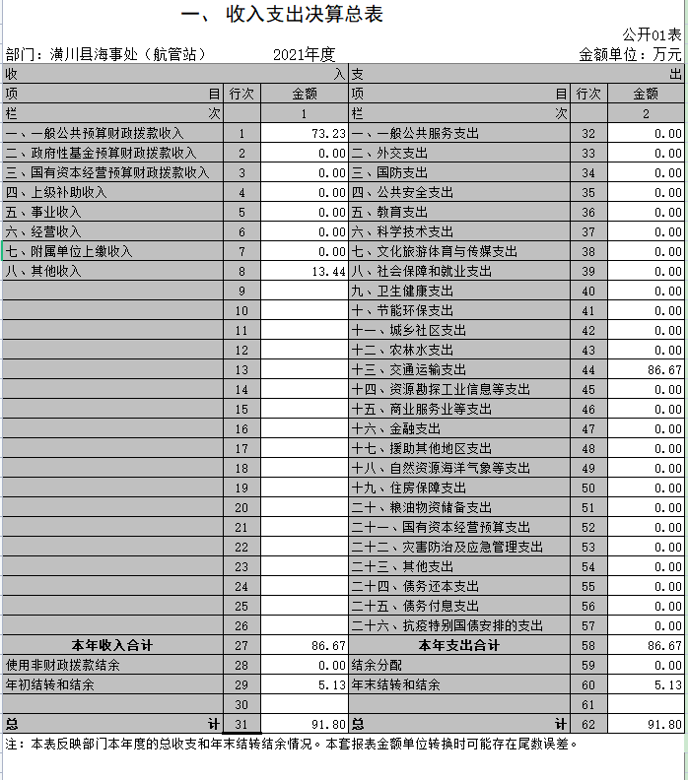

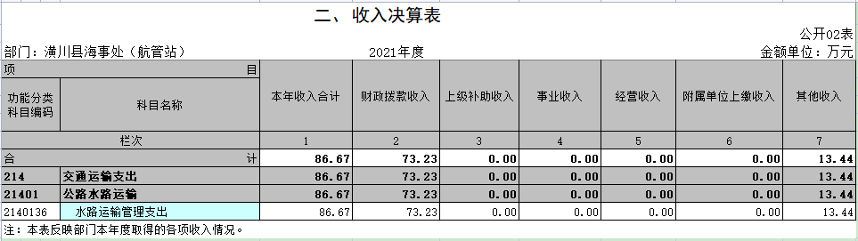

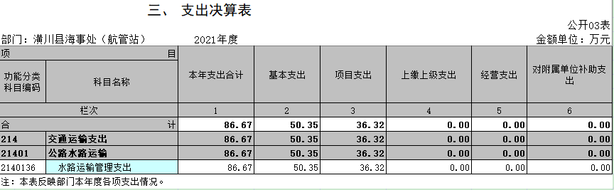

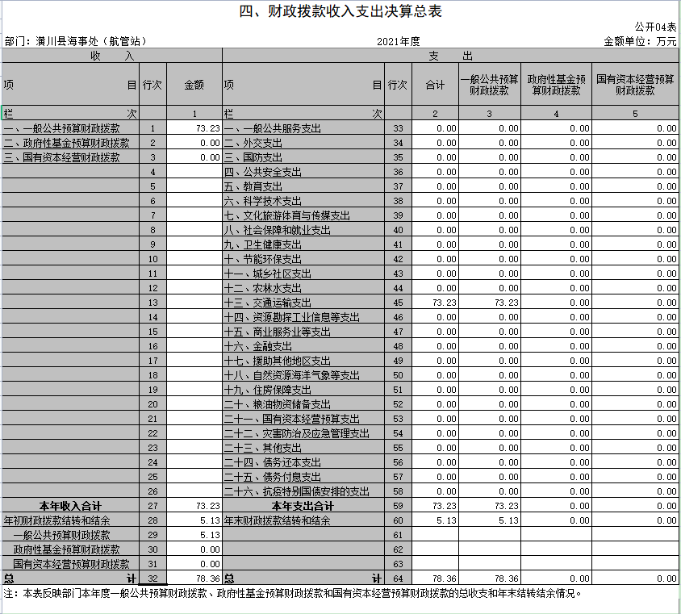

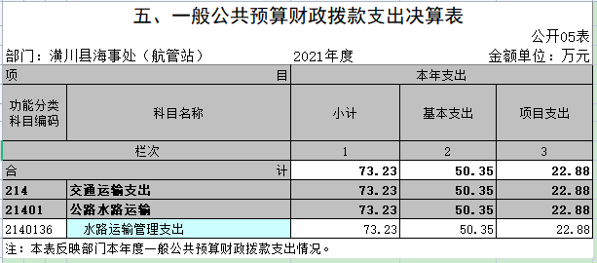

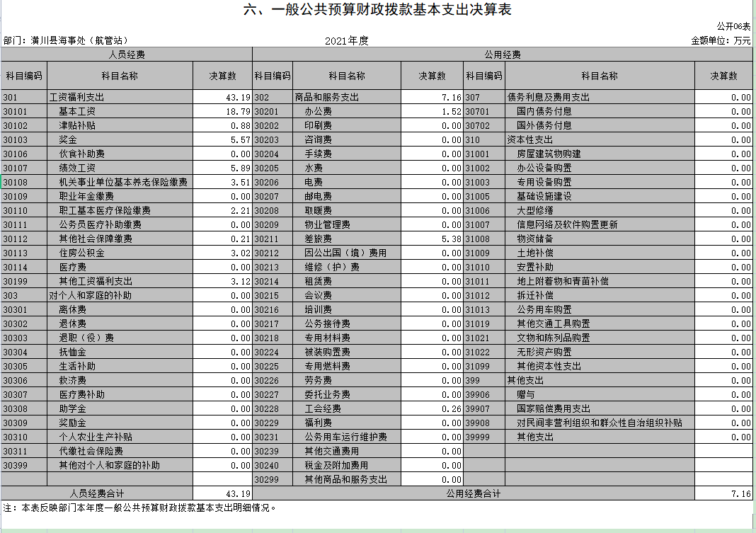

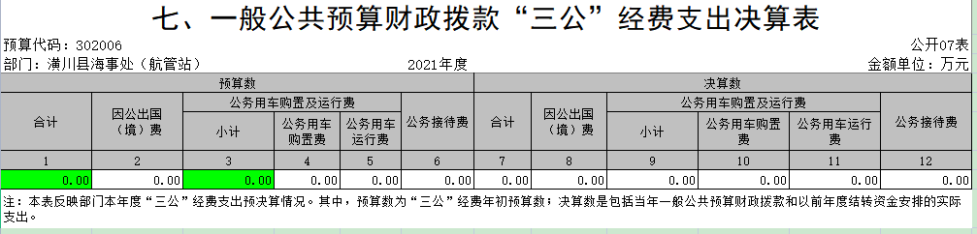

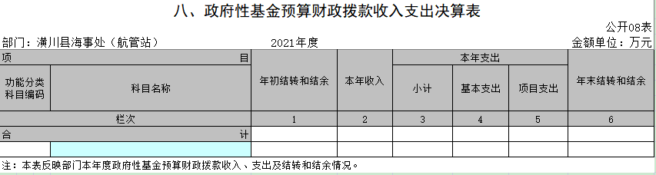

说明：表中单元格数据为空时，表示该单元格数据为零；整张表数据为空时，表示部门该表中所有数据均为零，当年无表中相关收支。

第三部分

潢川县海事处（潢川县航务管理站） 2021年度决算情况说明

一、收入支出决算总体情况说明

2021年度收、支总计均为91.8万元。与上年度相比，收、支总计各增加30.66万元，增长50%。主要原因是2021年有两个项目收支：1、船民上岸房屋租赁费补助22.88万元；2、市航务局拨淮河航运工程护坡征地补偿款13.44万元。

二、收入决算情况说明

2021年度收入合计86.67万元，其中：财政拨款收入73.23万元，占84.49%；其他收入13.44万元，占15.51%。

三、支出决算情况说明

2021年度支出合计86.67万元，其中：基本支出50.35万元，占58.09%；项目支出36.32万元，占41.91%。

四、财政拨款收入支出决算总体情况说明

2021年度财政拨款收、支总计均为78.36万元。与上年度相比，财政拨款收、支总计各增加17.22万元，增长28.16%。主要原因是2021年增加个项目支出：船民上岸房屋租赁费补助22.88万元。

五、一般公共预算财政拨款支出决算情况说明

**（一）总体情况。**

2021年度一般公共预算财政拨款支出73.23万元，占本年支出合计的84.49%。与上年度相比，一般公共预算财政拨款支出增加17.22万元，增长30.74%。主要原因是：2021年增加个项目支出：船民上岸房屋租赁费补助22.88万元。

**（二）结构情况。**

2021年度一般公共预算财政拨款支出73.23万元，主要用于以下方面： 水路运输管理支出73.23万元，占比100%。

**（三）具体情况。**

2021年度一般公共预算财政拨款支出年初预算为73.23万元，支出决算为73.23万元，完成年初预算的100%。其中：

1．交通运输支出（类）公路水路运输（款）水路运输管理支出（项）。年初预算为73.23万元，支出决算为73.23万元，完成年初预算的100%。

六、一般公共预算财政拨款基本支出决算情况说明

2021年度一般公共预算财政拨款基本支出50.35万元。其中：人员经费43.19万元，主要包括：基本工资、津贴补贴、奖金、绩效工资、机关事业单位基本养老保险缴费、职工基本医疗保险缴费、其他社会保障缴费、其他工资福利支出、住房公积金、物业服务补贴等；公用经费7.16万元，主要包括：办公费、印刷费、咨询费、手续费、水费、电费、邮电费、取暖费、物业管理费、差旅费、因公出国（境）费用、维修（护）费、租赁费、会议费、培训费、公务接待费、专用材料费、劳务费、委托业务费、工会经费、福利费、公务用车运行维护费、其他交通费用、税金及附加费用、其他商品和服务支出、办公设备购置、专用设备购置、信息网络及软件购置更新、其他资本性支出。

七、一般公共预算财政拨款“三公”经费支出决算情况说明

**（一）“三公”经费财政拨款支出决算总体情况说明。**

2021年度“三公”经费财政拨款支出预算为0万元，支出决算为0万元。

八、政府性基金预算财政拨款支出决算情况说明

2021年度我单位无政府性基金预算支出。

九、机关运行经费支出情况说明

我单位不是行政机关，也不是参照公务员管理事业单位，没有机关运行经费支出。

十、政府采购支出情况说明

2021年度政府采购支出总额0万元。

十一、国有资产占用情况说明

2021年期末，我单位共有车辆0辆；单位价值50万元以上通用设备0台（套），单位价值100万元以上专用设备0台（套）。

十二、预算绩效情况说明

**（一）绩效管理工作开展情况**。

2021年，我单位纳入预算绩效管理的支出总额为86.67万元，其中人员经费支出43.19万元，公用经费支出7.16万元；支出项目共2个，支出金额36.32万元。其中，进行项目绩效自评0个，自评金额0万元；纳入重点绩效评价（部门评价或财政评价）0个，评价金额0万元。

**（二）项目绩效自评结果**。

2021年本单位尚未开展项目绩效自评。

**（三）以部门为主体开展的重点绩效评价结果**。

2021年我单位纳入重点绩效评价（部门评价或财政评价）0

个，评价金额0万元。

第四部分 名词解释

一、财政拨款收入：单位从同级政府财政部门取得的财政预算资金。

二、事业收入：事业单位开展专业业务活动及其辅助活动取得的收入。

三、上级补助收入：事业单位从主管部门和上级单位取得的非财政补助收入。

四、附属单位上缴收入：事业单位取得附属独立核算单位根据有关规定上缴的收入。

五、经营收入：事业单位在专业业务活动及其辅助活动之外开展非独立核算经营活动取得的收入。

六、其他收入：单位取得的除“财政拨款收入”、“事业收入”、“上级补助收入”、“附属单位上缴收入”、“经营收入”以外的各项收入。

七、用事业基金弥补收支差额：事业单位在当年收入不足以安排当年支出的情况下，使用以前年度积累的事业基金（事业单位当年收支相抵后按国家规定提取、用于弥补以后年度收支差额的基金）弥补当年收支缺口的资金。

八、基本支出：为保障机构正常运转、完成日常工作任务而发生的人员支出和公用支出。

九、项目支出：基本支出之外为完成特定行政任务和事业发展目标所发生的支出。

十、“三公”经费：纳入同级财政预决算管理“三公”经费，指部门使用财政拨款安排的因公出国（境）费、公务用车购置及运行费和公务接待费。其中，因公出国（境）费反映单位公务出国（境）的国际旅费、国外城市间交通费、住宿费、伙食费、培训费、公杂费等支出；公务用车购置及运行费反映反映单位公务用车车辆购置支出（含车辆购置税）及租用费、燃料费、维修费、过路过桥费、保险费、安全奖励费用等支出；公务接待费反映单位按规定开支的各类公务接待（含外宾接待）支出。

十一、机关运行经费：为保障行政单位（含参照公务员法管理的事业单位）运行用于购买货物和服务的各项资金，包括办公及印刷费、邮电费、差旅费、会议费、福利费、日常维修费、专用材料及一般设备购置费、办公用房水电费、办公用房取暖费、办公用房物业管理费、公务用车运行维护费以及其他费用。

十二、工资福利支出：单位支付给在职职工和编制外长期聘用人员的各类劳动报酬，以及为上述人员缴纳的各项社会保险费等。

十三、商品和服务支出：单位购买商品和服务的支出。

十四、对个人和家庭的补助支出：单位用于对个人和家庭的补助支出。

十五、年末结转：本年度或以前年度预算安排，已执行但尚未完成或因客观条件发生变化无法按原计划实施，需延迟到以后年度按有关规定继续使用的资金。

十六、年末结余：本年度或以前年度预算安排，已执行完毕或因客观条件发生变化无法按原预算安排实施，不需要再使用或无法按原预算安排继续使用的资金。